如何设置HTTP

设备的HTTP协议支持的接口为 RJ45，WIFI, 4G。
首先先确认设备是否带有RJ45或者WIFI或者4G接口，如没有，请先购买。
1.打开HTTP
打开 ReaderSoft文件夹
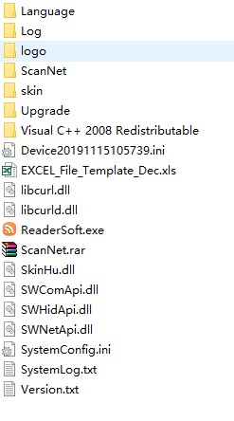
双击 ReaderSoft.exe 图标
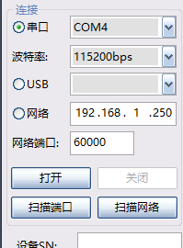，选择要连接的接口，例如串口，USB或者网络
然后点击 打开按钮，界面显示如下图所示
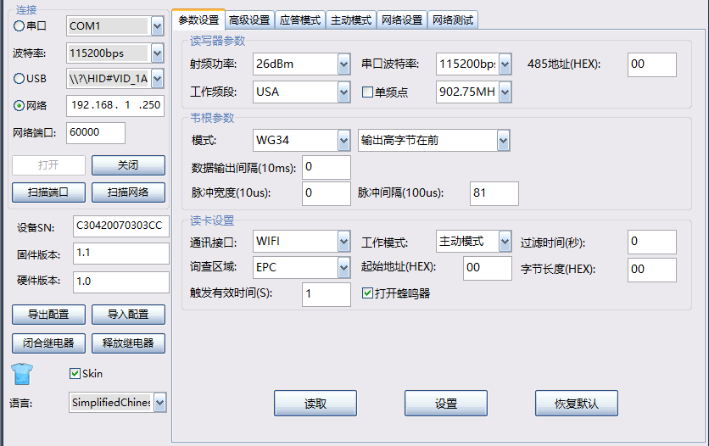
图1
在通讯接口中选择对应的接口，如果使用RJ45就选择 RJ45，如果使用WIFI选择WIFI，如果使用4G选择4G接口。
工作模式请选择 主动模式，其他参数视需要设定。
设置好后请点 设置按钮，如果提示参数有误，请先读取参数，然后再设置。
第二步：设置远程IP及远程端口
请点击 “网络设置”
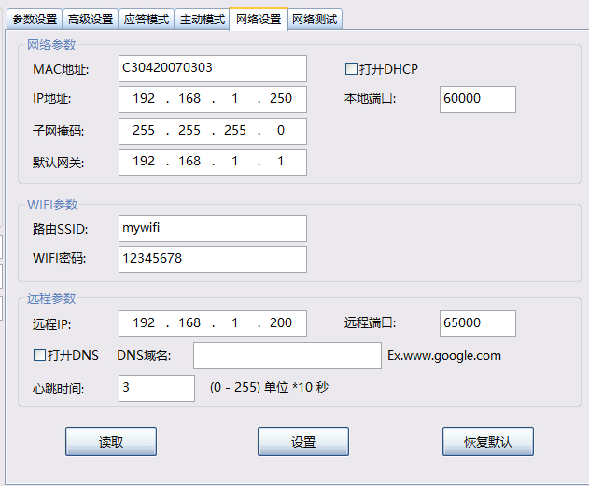
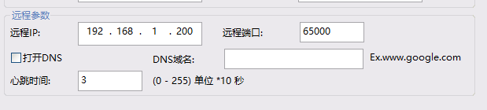
远程IP对应的是 HTTP服务器的IP地址，远程端口对应的是服务器的监听端口，HTTP默认端口可以设置成80或者8080.
注：不支持HTTPS这种加密网页形式。
其中 打开DNS 指的是 域名方式连接，当打钩后，远程IP失效，需要填入DNS域名，例如www.baidu.com
设置好后请点 设置按钮，如果提示参数有误，请先读取参数，然后再设置。
为减少数据量及加快传输速度，可以开启过滤时间，设置大于0的值就可以卡号过滤时间。在参数设置->过滤时间中设置。
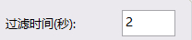
第三步：使能HTTP
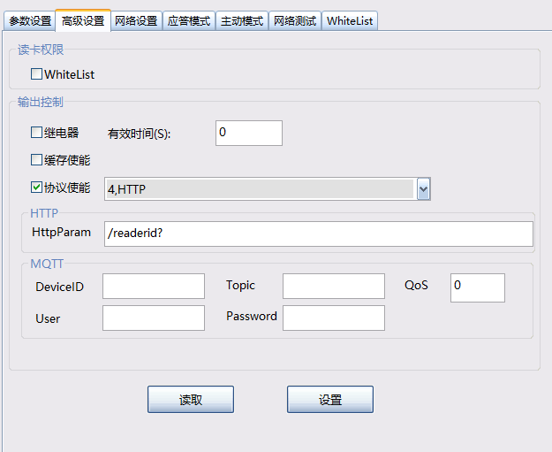
在高级设置中 选择 协议使能 ，同时选择4 HTTP
然后填入 HTTPPARAM参数。
例如 /readerid?
点击设置后 HTTP就打开并开始工作了。
HTTP协议参考 HTTP协议文档。

